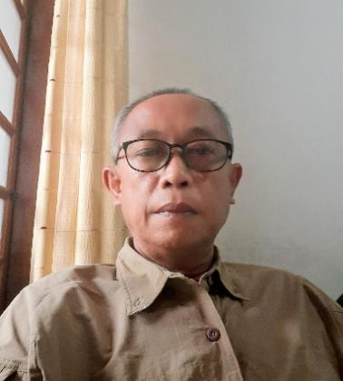
CURRICULUM VITAE

Nama : Bambang Eko B.Y.
Tempat ,Tgl Lahir : Jakarta, 21 Oktober 1967
Alamat : Jl. A. Yani II No.27, RT.06/RW.04, Kecamatan Tanah Sareal.
Kota Bogor - 16161

PENDIDIKAN FORMAL

1998 : Sarjana Hukum
KURSUS
2002 | : | Pelatihan Manajer Keamanan, PT. PROTECOM
1997 | : | Civic Education for Future Indonesia Leader (CEFIL)  Angkatan ke 2, USC Satunama Yogyakarta
1996 | : | Interpreter Keanekaragaman Hayati, TN Gede-Pangrago
1995 | : | Sekolah Terbang Pesawat Swayasa (Ultralight), di Lido

PENGALAMAN KERJA

Oktober 2021 - Sampai Sekaran | : | SR Manager Jawa Barat, Konsorsium Penabulu - STPI
2019 - Sampai Sekarang | : | Deputi Direktur Tanggap Bencana Yayasan Penabulu
2020 - 2021 | : | Team Leader, Pemetaan Batas Desa. Kabupaten Lombok Tengah
Januari – Agustus 2021 | : | Team Leader Resolusi konflik di wilayah tambang di Wilayah Banyuwangi - Merdeka Copper Gold
September 2019 – Desember 2020 | : | Team Leader Participatory Mapping INPEX Blok Masela- Puter Indonesia, Desa Lermatang, Kabupaten Kepulaan Tanimbar, Maluku
Oktober, 2018 -  Sekarang | : | Team Leader Palu Relief. Respon Bencana Gempa dan Tsunami di Sulawesi Tengah. ICCO – Yayasan Penabulu
Juli – September, 2018 | : | Team Leader Lombok Relief, Desa Salut, Kecamatan  Kayangan, Kabupaten Lombok Utara. Yayasan Puter Indonesia
Desember – Maret, 2018 | : | Team Leader, Distric Pesisir Selatan, Participatory Mapping &  Planning. ABT – Yayasan Puter Indonesia
Juni – Nopember, 2017 | : | Team Leader, Distric Lombok Tengah, Participatory Mapping  & Planning (PMaP), Mamasa. ABT – Yayasan Puter Indonesia
Maret – Oktober 2016 | : | Community Liaison Coordinator Specialist, Participatory  Mapping & Planning (pmap), Mamasa. ABT – Yayasan Puter Indonesia
Okt, 2014 – Des, 2015 | : | Penguatan Institutional Working Group HOB Kubar, WWF –  Yayasan Penabulu
Februari, 2015 | : | Program Manager - Yayasan PEKA Indonesia, Kalimantan  TFC Project – Yayasan PEKA Indonesia
Juni 2014 – Des, 2015 | : | Program Manager – Yayasan PEKA Indonesia, Proyek TFC  Kalimantan – Yayasan PEKA Indonesia.

